**MEMBUAT FLOW LAYOUT**

**Java Swiiiiing**

1. Buka command prompt lalu masuk ke directory yang diinginkan untuk menyimpan package, disini saya ingin menyimpannya di directory D tepatnya pada folder tugas/Semester v/Pemrograman3/Pertemuan2

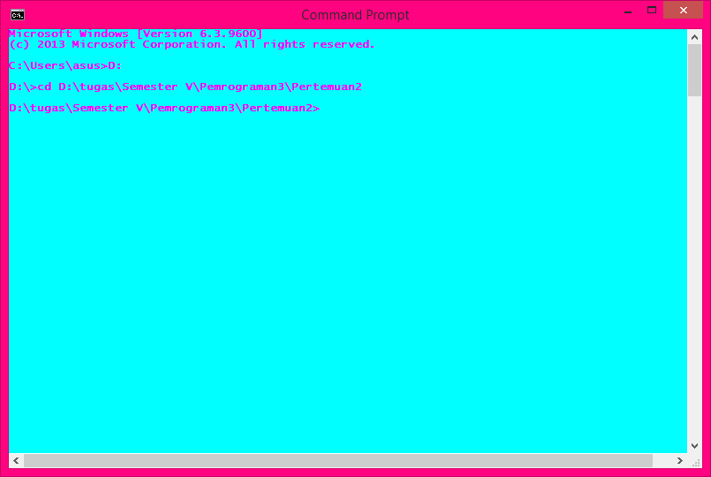

1. Langkah selanjutnya adalah ketikkan perintah seperti di bawah ini :

|  |
| --- |
| mvn archetype:generate  -DgroupId=com.praktikum.project //nama package  -DartifactId=pertemuan2 //nama folder  -DarchetypeArtifactId=maven-archetype-quickstart  -DinteractiveMode=false |

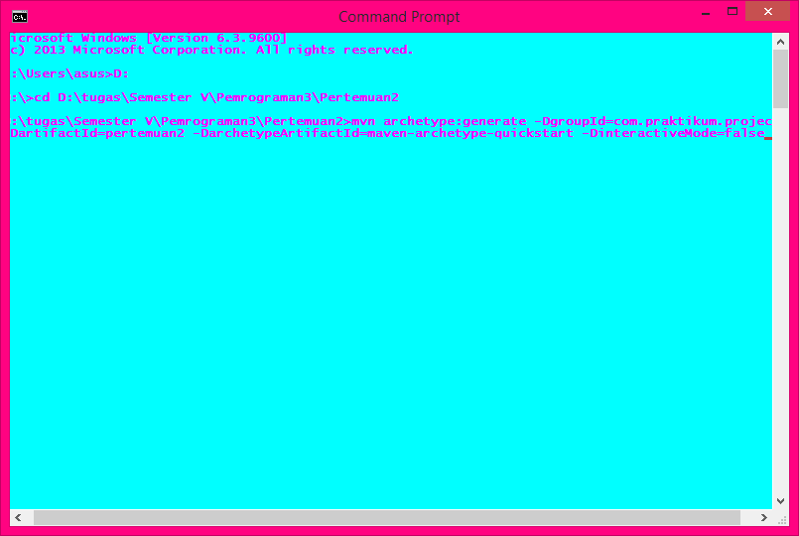

Jika sukses aka nada notification seperti berikut ini :

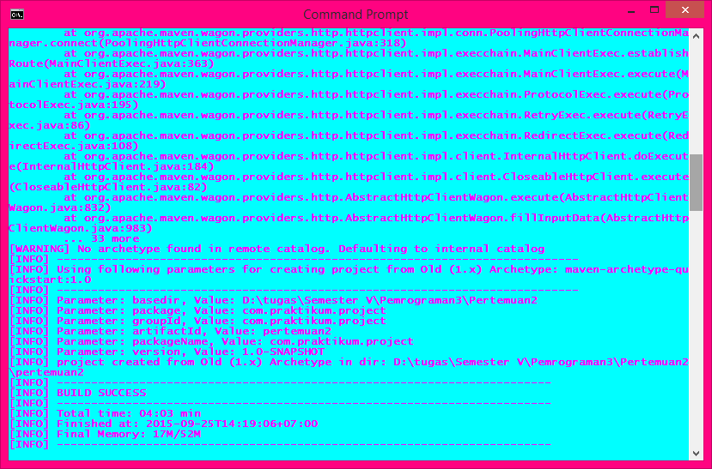

Di dalam folder yang kita tuju tadi akan langsung terisi folder lain secara otomatis! hebat bukan ? :D

1. Buat file DemoFlowLayout.java pada src\main\java\com\praktikum\project dengan isi sebagai berikut:

|  |
| --- |
| package com.praktikum.project;  **import** javax.swing.*;  **import** javax.awt.FlowLayout;  public class DemoFlowLayout{  public static void main(String[] xx){  **//beberapa button untuk demo**  JButton btn1 = **new** JButton("Tombol 1");  JButton btn2 = **new** JButton("#2");  JButton btn3 = **new** JButton("Tombol Tiga");  JButton btn4 = **new** JButton("Tombol 4: Panjang");  JButton btn5 = **new** JButton("Btn 5");  JButton btn6 = **new** JButton("No. 6");    JPanel panel= **new** JPanel();  panel.setLayout(**new** FlowLayout());  panel.add(btn1);  panel.add(btn2);  panel.add(btn3);  panel.add(btn4);  panel.add(btn5);  panel.add(btn6);  **//menginstankan Frame**  JFrame fr = **new** JFrame("Belajar Layout");    fr.getContentPane().add(panel);  **//ukuran frame**  fr.setSize(800,200);  **//mengatur posisi frame agar di tengah**  fr.setLocationRelativeTo(**null**)**;**    **//tampilkan**  fr.setVisible(**true**)**;**  **}**  **}** |

1. Jika sudah, maka compile dan jalankan file DemoFlowLayout.java dengan perintah berikut :

tapi, sebelumnya masuk ke folder pertemuan2 yaa… :*

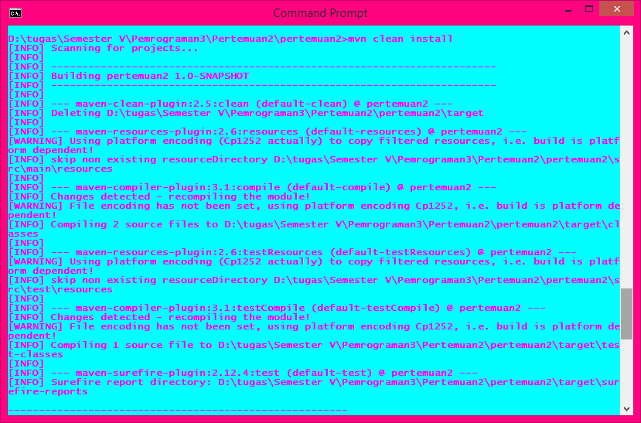

jika sukses nanti ada tulisan begini :

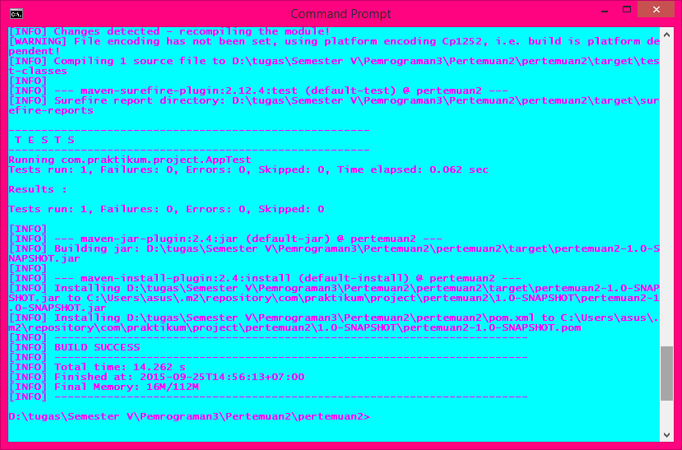

Kalo sudah sukses lanjut yuk, ketik lagi di cmd kamu perintah untuk running program seperti ini:

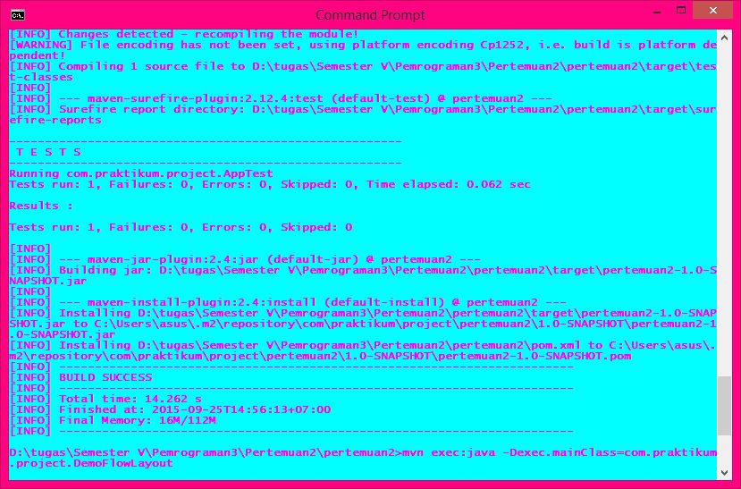

|  |
| --- |
| mvn exec:java  -Dexec.mainClass=com.praktikum.project.DemoFlowLayout |

Kalo sukses nanti muncul tampilan begini :

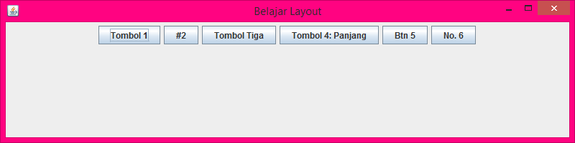

Layout itu responsive loooohh :D liaaat lucuuu kaaan haha

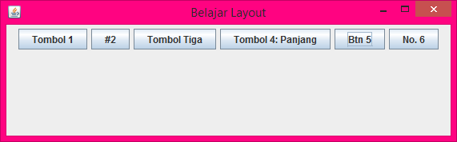

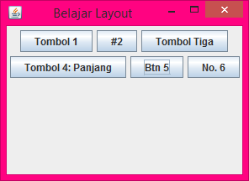

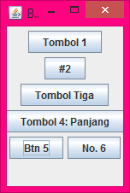

**MEMBUAT GRID LAYOUT**

**Java Swiiiiing**

Masih di directory yang sama dan cara yang sama, mari kita mencoba membuat grid layout, disini Cuma berbeda kodingan saja, itupun tidak banyak kok, langsung ke tahap pengkodingan yaa :

1. Buat file DemoGridLayout.java pada src\main\java\com\praktikum\project dengan isi seperti berikut:

|  |
| --- |
| package com.praktikum.project;  **import** javax.swing.*;  **import** java.awt.GridLayout;  public class DemoGridLayout{  public static void main(String[] xx){  **//beberapa button untuk demo**  JButton btn1 = **new** JButton("Tombol 1");  JButton btn2 = **new** JButton("#2");  JButton btn3 = **new** JButton("Tombol Tiga");  JButton btn4 = **new** JButton("Tombol 4: Panjang");  JButton btn5 = **new** JButton("Btn 5");  JButton btn6 = **new** JButton("No. 6");    JPanel panel= **new** JPanel();  panel.setLayout(**new** GridLayout());  panel.add(btn1);  panel.add(btn2);  panel.add(btn3);  panel.add(btn4);  panel.add(btn5);  panel.add(btn6);    **//menginstankan Frame**  JFrame fr = **new** JFrame("Belajar Layout");    fr.getContentPane().add(panel);  **//ukuran frame**  fr.setSize(800,200);    **//mengatur posisi frame agar di tengah**  fr.setLocationRelativeTo(**null**);    **//tampilkan**  fr.setVisible(**true**);  }  } |

1. Setelah itu langsung aja di compile dan run yaa… caranya ketikkan perintah berikut di cmd kamu :

|  |
| --- |
| mvn exec:java  -Dexec.mainClass=com.praktikum.project.DemoGridLayout |

kalo sukses akan muncul window seperti ini :

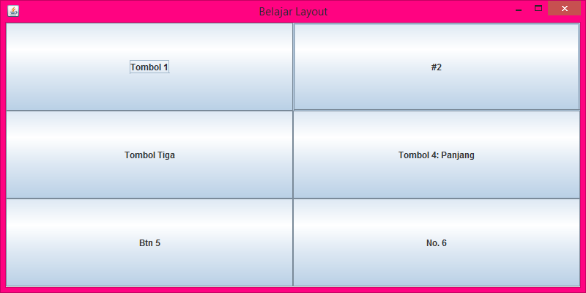

**MEMBUAT BORDER LAYOUT**

**Java Swiiiiing**

Suda

1. Buat file baru bernama DemoBorderLayout.java di src\main\java\com\praktikum\project yang berisi berikut :

|  |
| --- |
| package com.praktikum.project;  **import** javax.swing.*;  **import** java.awt.BorderLayout;  public class DemoBorderLayout{  public static void main(String[] xx){  **//beberapa button untuk demo**  JButton btn1 = **new** JButton("Tombol 1");  JButton btn2 = **new** JButton("#2");  JButton btn3 = **new** JButton("Tombol Tiga");  JButton btn4 = **new** JButton("Tombol 4: Panjang");  JButton btn5 = **new** JButton("Btn 5");  JButton btn6 = **new** JButton("No. 6");    JPanel panel= **new** JPanel();  panel.setLayout(**new** BorderLayout());  panel.add(btn1, BorderLayout.NORTH);  panel.add(btn2, BorderLayout.SOUTH);  panel.add(btn3, BorderLayout.WEST);  panel.add(btn4, BorderLayout.EAST);  panel.add(btn5, BorderLayout.CENTER);    **//menginstankan Frame**  JFrame fr = **new** JFrame("Belajar Layout");    fr.getContentPane().add(panel);  **//ukuran frame**  fr**.**setSize**(**800,400**);**    **//mengatur posisi frame agar di tengah**  fr**.**setLocationRelativeTo**(null);**    **//tampilkan**  fr**.**setVisible**(true);**  **}**  **}** |

1. setelah itu langsung di compile terus di run aja yaa.. ketik perintah berikut:

|  |
| --- |
| mvn exec:java  -Dexec.mainClass=com.praktikum.project.DemoBorderLayout |

kalo sukses hasilnya adalah :

